**Великая Отечественная война (1941-1945 гг.): Битва за Москву и блокада Ленинграда.**

1. **Московская битва 1941 — 1942 гг.**

В битве выделяют два основных этапа: о**боронительный (30 сентября — 5 декабря 1941 г.) и наступательный (5 декабря 1941 г. — 20 апреля 1942 г.).** **На первом этапе целью советских войск была оборона Москвы, на втором — разгром наступавших на Москву сил противника.**

К началу наступления немцев на Москву в составе группы армий «Центр» (генерал-фельдмаршал Ф. Бок) насчитывалось 74,5 дивизии (примерно 38% пехотных и 64% танковых и механизированных дивизий, действовавших на советско-германском фронте), 1 800 000 человек, 1700 танков, свыше 14 000 орудий и минометов, 1390 самолетов. Советские войска имели на Западном направлении в составе трех фронтов 1250 тыс. человек, 990 танков, 7600 орудий и минометов и 677 самолетов.

На первом этапе советские войска Западного фронта (генерал-полковник И. С. Конев, а с 10 октября — генерал армии Г. К. Жуков), (Брянского (до 10 октября — генерал-полковник А. И. Еременко) и Калининского (с 17 октября — 8.С. Конев) фронтов остановили наступление войск группы армий «Центр» (реализацию операции «Тайфун»[1]) на рубеже: южнее Волжского водохранилища, Дмитров, Яхрома, Красная Поляна (27 км от Москвы), восточное Истры, западнее Кубинки, Наро-Фоминск, западнее Серпухова, восточное Алексина, Тула. В ходе оборонительных боев враг был значительно обескровлен достигнуто это было беспримерным героизмом солдат, офицеров, курсантов, ополченцев. **5—6 декабря советские войска перешли в контрнаступление, а 7—10 января 1942 г. развернули общее наступление на всем фронте. В январе—апреле 1942 г. войска Западного, Калининскoro, Брянского (с 18 декабря — генерал-полковник Я. Т. Черевиченко) и Северо-Западного генерал-лейтенант П. А. Курочкин) фронтов нанесли поражение противнику и отбросили его на 100 —250 км.** Были разбиты 11 танковых, 4 моторизованные и 23 пехотные дивизии. Потери противника только за период 1 января — 30 марта 1942 г. составили 333 тыс. человек.

**Московская битва имела огромное значение: был развеян миф о непобедимости германской армии и сорван план молниеносной войны, укрепилось международное положение СССР.**

**II. Блокада Ленинграда.**

С первых дней войны одним из стратегических направлений, по планам гитлеровского командования, было ленинградское. Ленинград входил в число важнейших объектов, намеченных для захвата и полного уничтожения.

**Битва за Ленинград, самая продолжительная в ходе всей Великой Отечественной войны, шла с 10 июля 1941 г. по 9 августа 1944 г.** Советские войска в ходе обороны Ленинграда сковали крупные силы германской армии и всю финскую. Это, несомненно, способствовало победам Красной Армии на других участках советско-германского фронта. Ленинградцы показали образцы стойкости, выдержки и патриотизма. Во время блокады погибли около 1 млн. жителей, в том числе более 600 тыс. - от голода. В ходе войны Гитлер неоднократно требовал сровнять город с землей, а его население полностью уничтожить. Однако ни обстрелы и бомбардировки, ни голод и холод не сломили его защитников.

Уже в июле - сентябре 1941 г. в городе было сформировано 10 дивизий народного ополчения. Несмотря на тяжелейшие условия, промышленность Ленинграда не прекращала свою работу. Помощь блокадникам осуществлялась по льду Ладожского озера. Эта транспортная магистраль получила название «Дорога жизни». 1**2-30 января 1943 г. была проведена операция по прорыву блокады Ленинграда («Искра»).**

**Она явилась переломным моментом в битве за Ленинград. Все южное побережье Ладожского озера было очищено от противника, а инициатива ведения боевых действий на этом направлении перешла к Красной Армии.**

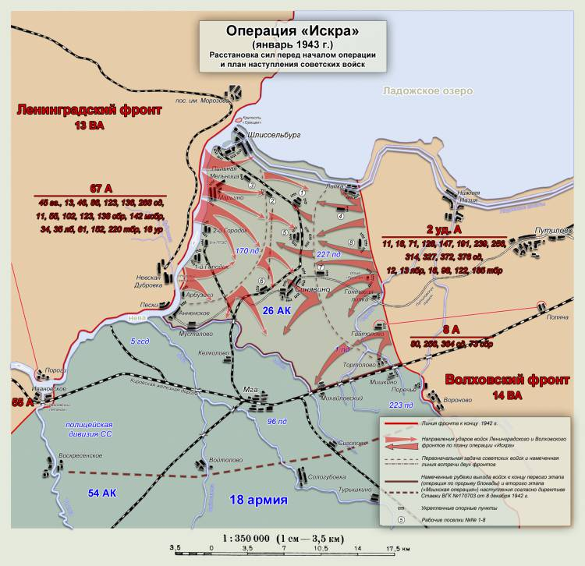Итоги операции

Пробитый советскими войсками коридор позволил восстановить прямую сухопутную связь Ленинграда со всей страной. За 19 дней от станции «Поляна» Октябрьской железной дороги до Шлиссельбурга была проложена 33-километровая железнодорожная ветка. 7 февраля 1943 года в Ленинград по этому пути прибыл первый поезд. Прорыв блокады позволил увеличить подачу в город электроэнергии, наладить поставки в город хлеба и прочих продуктов, благодаря чему были подняты нормы их выдачи населению. Кроме того, в результате операции «Искра» окончательно были сорваны планы германского командования соединиться с финскими войсками.

Во время операции «Искра» были разгромлены 7 пехотных дивизий вермахта, враг потерял более 13 тысяч убитыми, около 17 тысяч – ранеными, пленными и пропавшими без вести. Советские войска потеряли около 34 тысяч убитыми, около 88 тысяч – ранеными и пропавшими без вести. **Несмотря на высокие потери, боевые действия января 1943 года ознаменовали собой уникальный пример операции по деблокированию крупного города одновременным мощным ударом извне и из самого осаждённого города. Советские части получили большой опыт по организации и ведению боёв в условиях снежной зимы в лесистой и болотистой местности, особенно в части планирования и ведения артиллерийского огня и прорыва долговременной обороны противника.**

За мужество и героизм, проявленные в боях военнослужащими 136-й и 327-й стрелковых дивизий, Приказом Верховного Главнокомандующего были преобразованы в 63-ю и 64-ю гвардейские соответственно, а 61-я танковая бригада стала 30-й гвардейской. Личному составу войск Волховского и Ленинградского фронтов была объявлена благодарность Верховного Главнокомандующего, около 19 тысяч бойцов и командиров были удостоены орденов и медалей, а 25 человек стали Героями Советского Союза.

**Она явилась переломным моментом в битве за Ленинград. Все южное побережье Ладожского озера было очищено от противника, а инициатива ведения боевых действий на этом направлении перешла к Красной Армии.**

**В ходе проведения с 14 января по 1 марта 1944 г. Ленинградско-Новгородской стратегической наступательной операции было нанесено тяжелое поражение группе армий «Север».**

**27 января 1944 г. ленинградцы праздновали снятие блокады**. Вечером состоялся салют из 324 орудий, о котором наша известная поэтесса **А. А. Ахматова написала такие незабываемые строки: «И в ночи январской беззвездной, Сам дивясь небывалой судьбе, Возвращенный из смертной бездны, Ленинград салютует себе».** В результате мощных ударов была освобождена почти вся Ленинградская область и часть Калининской, советские войска вступили в пределы Эстонии. Сложились благоприятные условия для разгрома противника в Прибалтике.

**1. Законспектировать в тетрадь лекцию.**

**2. Подготовиться к опросу.**

**2. Посмотреть документальный фильм «Велика война» серии «Битва за Москву» и «Ленинград» 4 и 5.**

[**https://www.youtube.com/watch?v=2HwXMI6ARmQ**](https://www.youtube.com/watch?v=2HwXMI6ARmQ)

1. Условное наименование операции немецкой группы армий «Центр» во Второй мировой войне, разработанной с целью взятия столицы СССР, окружения и уничтожения советских войск под Москвой.

   Указание о подготовке этой «решающей операции на окружение и уничтожение», а также ее общий замысел были изложены в директиве германского верховного главнокомандования вооруженных сил (ОКВ) № 35 от 6 сентября 1941 г. Разработанный в соответствии с ней план операции, названный «Тайфун», доведен до войск директивой командования группы армий «Центр» 16 сентября. Сорван героической обороной Красной Армии в ходе Московской битвы 1941-1942 гг.

   [©Великая Отечественная война. 1941-1945: Энциклопедия. 2-е изд., испр. и доп.// Отв. ред. А.О. Чубарьян; редактор, руководитель авторского коллектива М.Ю. Мягков. М.: Олма Медиа Групп, 2015](http://www.olmamedia.ru/)